Développement d’un module ERP sous Odoo 17 :

Gestion des Jurys

Rapport de projet

5eme année en ingénierie informatique et réseaux

Réalisé par : Rime RJILI
Encadré par : Mohammed AITDAOUD

Année universitaire:2025/2026

Remerciement

Je tiens à exprimer ma profonde gratitude à Monsieur Mohammed Aitdaoud, notre professeur, pour son accompagnement, ses explications claires et son soutien tout au long de la réalisation de ce travail pratique. Son expertise et sa pédagogie ont été essentielles pour comprendre les concepts liés au développement de modules Odoo et pour mettre en œuvre ce projet de manière efficace.

Résumé

Ce rapport présente la réalisation d’un module personnalisé dans Odoo intitulé Gestion des Jurys. L’objectif est de mettre en place une application simple permettant de gérer les jurys académiques et leurs décisions. Le module offre des fonctionnalités de base telles que la création et la modification d’un jury, l’attribution d’un responsable, la définition d’une date et l’enregistrement d’une décision. Les vues en liste et en formulaire facilitent la saisie et la consultation des données. Ce travail illustre la méthodologie de développement d’un module Odoo en suivant une structure standard (manifest, modèles, vues, sécurité) et en exploitant Docker pour le déploiement et la mise à jour.

Abstract

This report describes the development of a customized Odoo module called Jury Management. The aim is to provide a simple application to manage academic juries and their decisions. The module includes basic features such as creating and editing jury records, assigning a responsible person, defining a date, and recording a decision. List and form views facilitate data entry and visualization. This work demonstrates the methodology of building an Odoo module by following the standard structure (manifest, models, views, security) and using Docker for deployment and updates.

Table des matières
Introduction générale 6
Chapitre 1 : Cadre général 7
1.1 Contexte du projet 7
1.2 Problématique 7
1.3 Objectifs du projet 7
1.4 Méthodologie 7
Chapitre 2 : Conception et développement du module 8
2.1 Introduction 8
2.2 Diagramme de cas d’utilisation 8
2.3 Diagramme de classes 8
2.4 Diagramme de sequence 9
2.5 Conclusion 10
Chapitre 3 : Étude technique 11
3.1 Introduction 11
3.2 Les outils et technologies 11
3.3 Conclusion 12
Chapitre 4 : Réalisation 13
4.1 Introduction 13
4.2 Docker 13
4.3 Accès au module 13
4.3 Menu principal 16
4.4 Vue liste 16
4.5 Consultation et modification 17
4.6 Conclusion 17
Conclusion générale 18
Bibliographie 19

Introduction générale

Dans le cadre de la formation pratique sur l’ERP Odoo, ce travail vise à développer un module personnalisé intitulé Gestion des Jurys. L’objectif principal est de mettre en place une application simple permettant de gérer les jurys académiques et leurs décisions. Odoo, en tant que plateforme open source de gestion intégrée, offre une architecture modulaire qui facilite la création d’applications adaptées à des besoins spécifiques.

Ce projet s’inscrit dans une démarche pédagogique : il permet de comprendre les étapes essentielles de la conception d’un module Odoo, depuis la définition de la structure (manifest, modèles, vues, sécurité) jusqu’à son déploiement dans un environnement Docker. Le module Gestion des Jurys illustre ainsi la capacité d’Odoo à répondre à des besoins concrets en matière de gestion académique, tout en offrant une interface intuitive pour la saisie, la consultation et le suivi des données.

Au-delà de l’aspect technique, ce travail met en évidence l’importance des systèmes ERP dans l’organisation et la centralisation des informations. Il constitue une initiation pratique au développement d’applications métiers, en combinant théorie et mise en œuvre réelle, et prépare à une meilleure maîtrise des outils de gestion modernes.

Chapitre 1 : Cadre général

1.1 Contexte du projet
Dans le cadre de la formation pratique sur les systèmes ERP, et plus particulièrement sur Odoo, il est demandé de concevoir un module personnalisé permettant de gérer un domaine spécifique. Odoo est une solution open source de gestion intégrée qui offre une architecture modulaire et flexible, adaptée à différents besoins organisationnels. Le projet choisi consiste à développer un module intitulé Gestion des Jurys, dont l’objectif est de faciliter la gestion des jurys académiques et de leurs décisions.

1.2 Problématique
La gestion des jurys dans un cadre académique ou institutionnel repose souvent sur des processus manuels ou des outils dispersés. Cela entraîne :
- une perte de temps dans la collecte et le suivi des informations,
- une difficulté à centraliser les décisions,
- un manque de visibilité sur les résultats globaux.
L’utilisation d’un module ERP dédié permet de répondre à ces problématiques en centralisant les données et en offrant une interface simple et intuitive.

1.3 Objectifs du projet
Les objectifs principaux de ce travail pratique sont :
- Créer un module Odoo personnalisé nommé tp_gestion_jurys.
- Mettre en place un menu dédié pour gérer les jurys.
- Permettre la saisie et la consultation des informations essentielles : nom du jury, responsable, date, décision.
- Offrir des vues en liste et en formulaire pour faciliter l’utilisation.
- Illustrer la méthodologie de développement d’un module Odoo (manifest, modèles, vues, sécurité).

1.4 Méthodologie
La réalisation du projet suit une démarche progressive :
- Mise en place de l’environnement de développement avec Docker.
- Création de la structure standard du module (dossiers et fichiers).
- Définition du modèle de données en Python.
- Ajout des règles de sécurité et des droits d’accès.
- Conception des vues XML (liste, formulaire, menus).
- Déploiement et test du module dans Odoo.

Chapitre 2 : Conception et développement du module

2.1 Introduction
La conception d’un module Odoo repose sur une structure standard composée de fichiers et de répertoires spécifiques. Ce chapitre décrit les étapes suivies pour développer le module tp_gestion_jurys, depuis la création de son architecture jusqu’à son intégration dans l’environnement Docker et son test dans Odoo.

2.2 Diagramme de cas d’utilisation
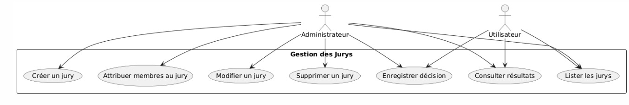
Le diagramme de cas d’utilisation illustre les interactions entre les acteurs et le système Gestion des Jurys :
- Acteurs principaux :
  - Administrateur : il dispose de tous les droits sur le système. Il peut créer un jury, modifier ses informations, le supprimer, lister l’ensemble des jurys, enregistrer une décision et consulter les données.
  - Utilisateur : il a un rôle plus limité. Il peut consulter la liste des jurys, enregistrer une décision et accéder aux informations disponibles.
- Cas d’utilisation :
  - Créer un jury : permet à l’administrateur d’ajouter un nouveau jury avec ses informations de base.
  - Modifier un jury : met à jour les données existantes.
  - Supprimer un jury : retire un jury de la base.
  - Lister les jurys : affiche tous les jurys enregistrés.
  - Enregistrer décision : ajoute ou modifie la décision associée à un jury.
  - Consulter jurys : permet de visualiser les informations détaillées d’un jury.

2.3 Diagramme de classes

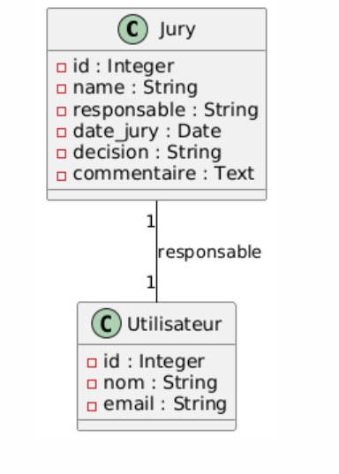
Le diagramme de classes représente la structure interne du module Gestion des Jurys :
- Classe Jury :
  - Attributs : id, name (nom du jury), responsable, date_jury, decision, commentaire.
  - Cette classe est au cœur du système et regroupe toutes les informations liées à un jury académique.
- Classe Utilisateur :
  - Attributs : id, nom, email.
  - Elle représente les personnes qui interagissent avec le système. Dans ce cas, chaque jury est associé à un responsable qui est un utilisateur.
- Relation entre classes :
  - Un Jury est lié à un Utilisateur en tant que responsable (relation 1–1).
  - Cela signifie qu’un jury doit obligatoirement avoir un responsable unique.

2.4 Diagramme de sequence

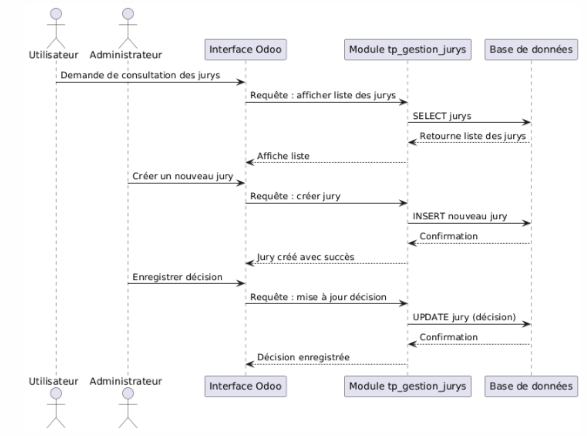
Ce diagramme illustre le scénario typique d’utilisation du module Gestion des Jurys :
- Consultation des jurys :
  - L’utilisateur demande à voir la liste des jurys.
  - L’interface Odoo transmet la requête au module.
  - Le module interroge la base de données et renvoie la liste des jurys à l’interface.
- Création d’un jury :
  - L’administrateur saisit les informations d’un nouveau jury via l’interface.
  - Le module enregistre ces données dans la base de données.
  - Une confirmation est renvoyée et affichée à l’administrateur.
- Enregistrement d’une décision :
  - L’administrateur met à jour la décision d’un jury existant.
  - Le module modifie l’enregistrement correspondant dans la base de données.
  - La confirmation est renvoyée et affichée dans l’interface.

2.5 Conclusion

La conception et les diagrammes du module Gestion des Jurys ont permis de définir clairement ses fonctionnalités et sa structure. Le diagramme de cas d’utilisation montre les principales interactions entre les acteurs et le système, tandis que le diagramme de classes illustre l’organisation des données et leurs relations. Cette étape fournit une base solide pour le développement et assure une compréhension globale du projet.

Chapitre 3 : Étude technique

3.1 Introduction
La réalisation du module Gestion des Jurys repose sur un ensemble d’outils et de technologies permettant de développer, déployer et tester efficacement une application dans l’environnement Odoo. Ce chapitre présente les principaux composants techniques utilisés, leur rôle et leur importance dans le projet.

3.2 Les outils et technologies
• Odoo est un ERP open source offrant une architecture modulaire.
• Rôle dans le projet :
- Fournit le cadre de développement pour créer des modules personnalisés.
- Permet de gérer les données via des modèles Python et des vues XML.

- Offre une interface utilisateur intuitive pour tester et exploiter le module.

• Plateforme de conteneurisation permettant d’exécuter Odoo et PostgreSQL dans des environnements isolés.
• Rôle dans le projet :
- Simplifie le déploiement et la configuration de l’environnement Odoo.
- Permet de redémarrer uniquement le conteneur Odoo lors des modifications.

- Facilite la gestion des volumes et la maintenance de la base de données.

• Système de gestion de base de données relationnelle utilisé par Odoo.
• Rôle dans le projet :
- Stockage des données des jurys.
- Gestion des relations entre les modèles.
- Assure la persistance et la cohérence des informations.

• Éditeur de code moderne et extensible.
• Rôle dans le projet :
- Édition des fichiers Python et XML.
- Organisation de la structure du module.
- Intégration avec Git Bash pour exécuter les commandes Docker.
• Terminal permettant d’exécuter des commandes Linux sous Windows.
• Rôle dans le projet :
- Création des dossiers et fichiers du module.
- Lancement et gestion des conteneurs Docker.
- Vérification du bon fonctionnement de l’environnement.
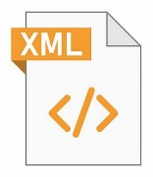• Langage de balisage utilisé pour définir les vues et interfaces dans Odoo.
• Rôle dans le projet :
- Conception des vues en liste et en formulaire.
- Définition des menus et actions pour accéder au module.
- Mise en place des filtres de recherche.
• Langage de programmation utilisé par Odoo pour définir les modèles métiers.
• Rôle dans le projet :
- Création de la classe TpJury avec ses attributs (nom, responsable, date, décision, commentaire).
- Gestion de la logique métier et des interactions avec la base de données.

3.3 Conclusion
L’étude technique a montré que le développement du module Gestion des Jurys repose sur une combinaison d’outils complémentaires : Odoo pour le cadre applicatif, Python et XML pour la logique et l’interface, PostgreSQL pour la base de données, Docker pour l’environnement de déploiement, et enfin VS Code et Git Bash pour l’édition et la gestion des commandes. L’intégration de ces technologies a permis de mettre en place un environnement efficace et reproductible, garantissant la réussite du projet.

Chapitre 4 : Réalisation

4.1 Introduction
Ce chapitre illustre la mise en œuvre pratique du module Gestion des Jurys dans Odoo. Après la conception et le développement, le module a été installé et testé dans l’environnement Docker. Les captures d’écran suivantes présentent les principales étapes et fonctionnalités obtenues.

4.2 Docker
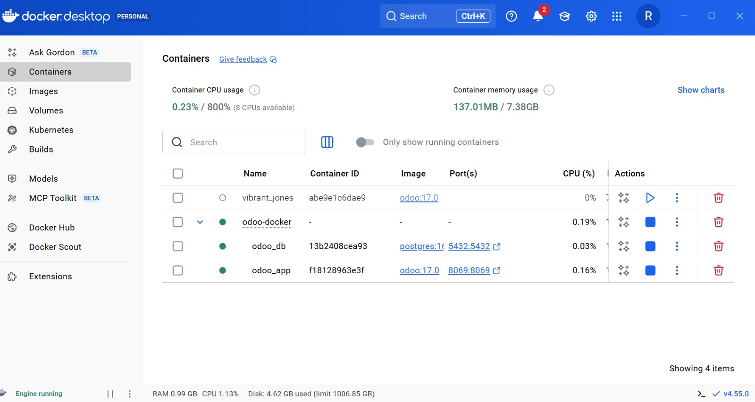
Cette capture montre l’interface de Docker Desktop, utilisée pour gérer les conteneurs du projet Odoo. On y voit les conteneurs actifs, notamment odoo_app (application Odoo) et odoo_db (base de données PostgreSQL), avec leurs ports, leur consommation CPU et mémoire. Cet environnement facilite le déploiement et le redémarrage du module sans configuration complexe.

4.3 Accès au module
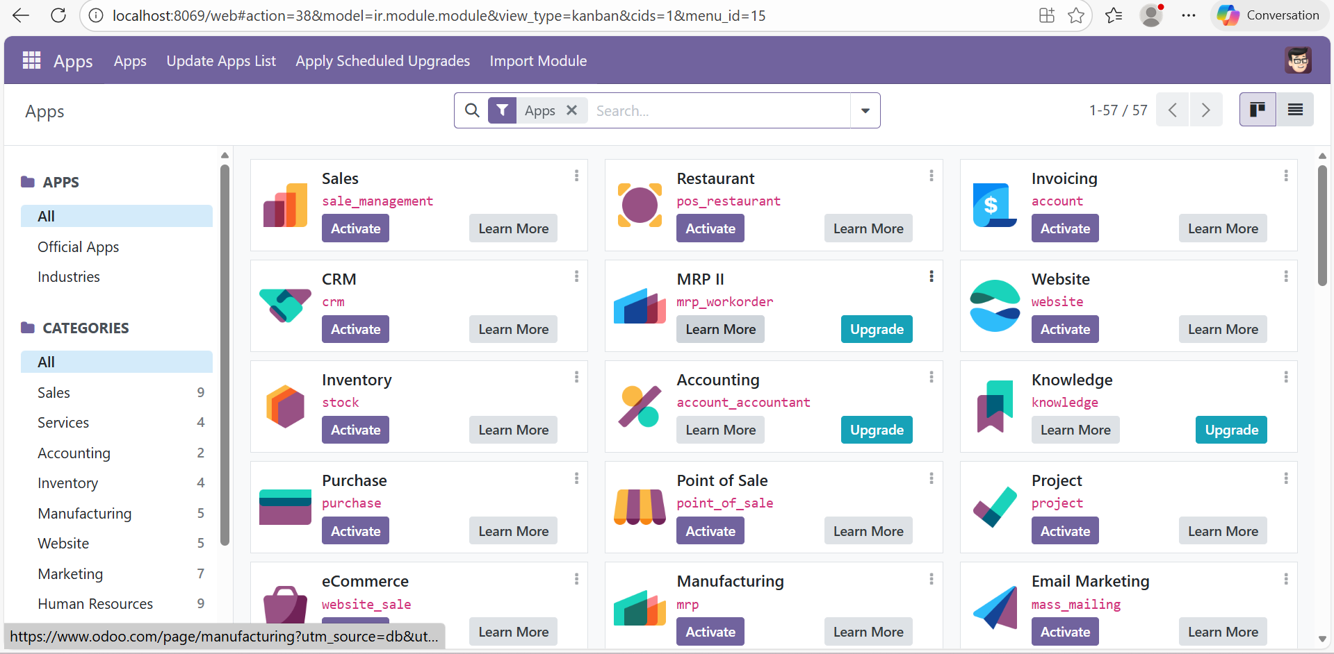
Cette image présente l'interface du tableau de bord des applications (App Store interne) d'Odoo, un logiciel de gestion d'entreprise (ERP) très populaire.
Voici une description structurée de ce que l'on voit :
1. La Barre Supérieure (Header)
- Menu de navigation : On y trouve des onglets pour mettre à jour la liste des applications, appliquer des mises à jour planifiées ou importer un module externe.
- Barre de recherche : Au centre, une barre permet de filtrer les modules par nom ou catégorie.
2. Le Panneau Latéral Gauche (Filtres)
Ce panneau permet de naviguer rapidement à travers le catalogue :
- États : Distinction entre toutes les applications, les applications officielles et les solutions par industrie.
- Catégories : Un classement thématique (Ventes, Services, Comptabilité, Inventaire, etc.) avec le nombre de modules disponibles pour chaque section (par exemple, 9 modules en "Ventes").
3. La Zone Centrale (Catalogue de Modules)
C'est le cœur de l'interface, présenté sous forme de cartes (Kanban). Chaque carte représente une fonctionnalité spécifique :
- Modules prêts à l'installation : Des boutons violets "Activate" (Activer) sont présents pour des modules comme Sales, CRM, Invoicing ou Project.
- Modules déjà installés ou nécessitant une action : On voit des boutons bleus "Upgrade" pour MRP II ou Knowledge, indiquant que ces modules sont soit déjà présents, soit nécessitent une montée de version.
- Informations complémentaires : Chaque module dispose d'un bouton "Learn More" qui redirige vers une documentation détaillée ou une page de présentation commerciale.

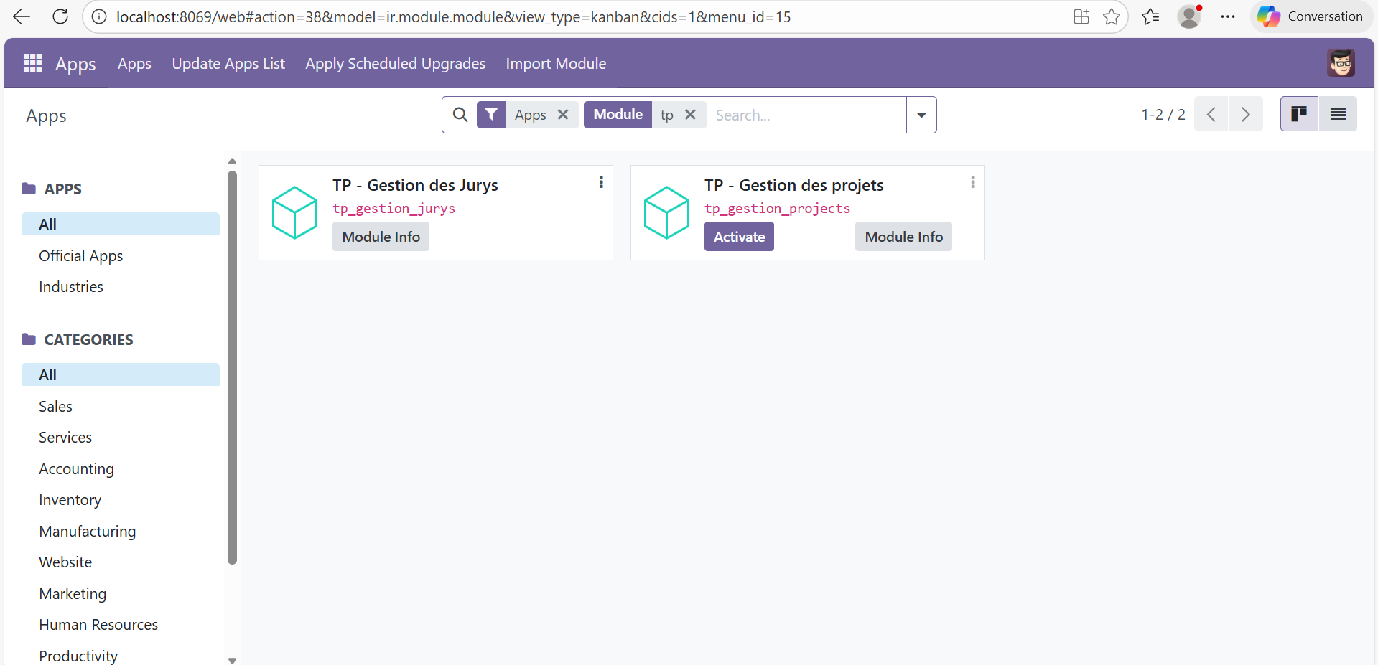
Dans cette vue restreinte, l'attention se porte sur le premier module personnalisé :
- Identité technique : Le module est nommé tp_gestion_jurys.
- Statut actuel : Contrairement à son voisin, il ne propose pas de bouton "Activate", mais uniquement "Module Info". Cela indique généralement que le module est déjà installé sur l'instance ou qu'il s'agit d'une vue de détail de ses métadonnées.
- Identité visuelle : Il utilise l'icône par défaut d'Odoo pour les modules de développement (un cube filaire vert), ce qui confirme sa nature de module "custom" ou de test.

Analyse du contexte de recherche
L'interface révèle également des informations sur l'état du système à ce moment précis :
- Précision du filtrage : Le système indique qu'il n'y a que 2 modules au total correspondant au terme "tp" dans l'ensemble du catalogue.
- Localisation : L'URL dans la barre d'adresse montre que l'utilisateur travaille en local (localhost:8069). C'est l'environnement typique d'un développeur Odoo en train de tester ses propres créations.
- Menu actif : On remarque que l'utilisateur est dans le menu "Apps" (Applications) et non dans le menu général des paramètres, ce qui permet une gestion directe des fonctionnalités métiers.

4.3 Menu principal
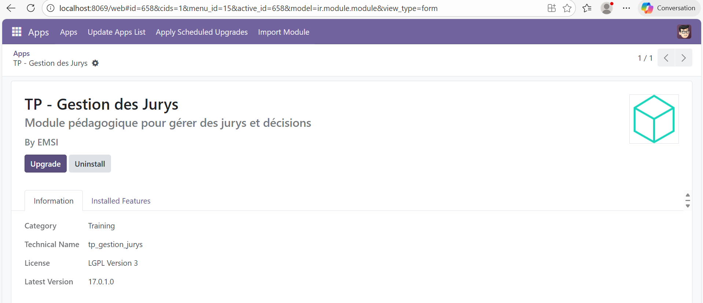
Cette interface correspond à la vue "Formulaire" d'un module spécifique dans Odoo. Elle fournit des informations essentielles sur l'origine, l'état et la configuration technique du composant
4.4 Vue liste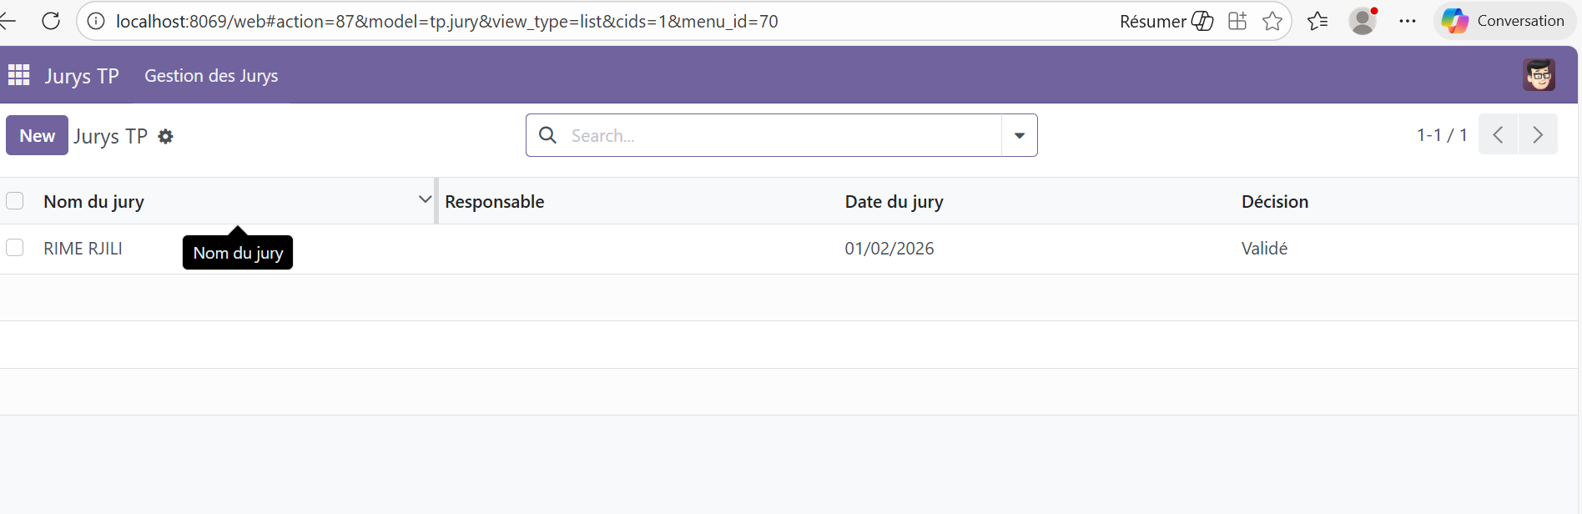
Cette nouvelle image présente l'interface de gestion de données du module "TP - Gestion des Jurys" une fois celui-ci installé et ouvert. Il s'agit d'une vue de type "List" (ou Tree view) dans Odoo.
4.5 Consultation et modification
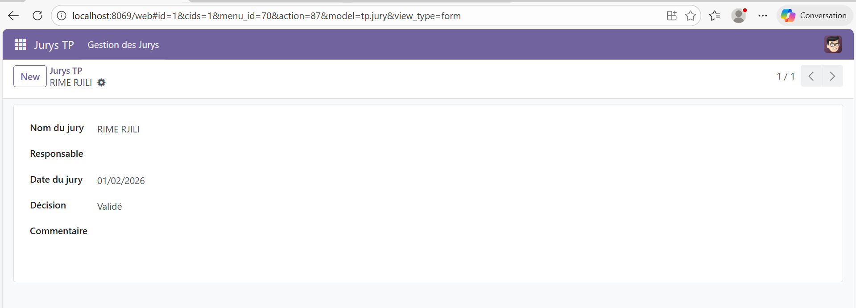

Cette dernière image nous montre la vue "Formulaire" (Form View) détaillée de l'enregistrement que nous avons vu précédemment dans la liste. C'est ici que l'utilisateur peut consulter ou modifier les informations précises d'un jury spécifique.

4.6 Conclusion
La réalisation pratique a permis de vérifier le bon fonctionnement du module Gestion des Jurys. Les captures d’écran confirment que les fonctionnalités prévues (création, modification, suppression et consultation des jurys) sont opérationnelles et accessibles via une interface simple et intuitive

Conclusion générale

La réalisation de ce projet a permis de mettre en pratique les concepts fondamentaux liés au développement de modules dans Odoo. À travers les différentes étapes — conception, modélisation, implémentation et tests — nous avons pu créer un module personnalisé intitulé Gestion des Jurys, répondant à un besoin académique simple : centraliser et gérer les informations relatives aux jurys et à leurs décisions.
Ce travail a montré l’importance de la méthodologie dans le développement logiciel : définir une structure claire, modéliser les données, concevoir des interfaces adaptées et assurer la sécurité des accès. L’utilisation d’outils tels que Docker, Python, XML, PostgreSQL et VS Code a facilité la mise en œuvre et le déploiement du module dans un environnement contrôlé.
Au-delà de l’aspect technique, ce projet illustre la puissance et la flexibilité d’Odoo en tant qu’ERP open source, capable de s’adapter à des besoins spécifiques. Il constitue une base solide pour des extensions futures, comme l’ajout de fonctionnalités avancées (gestion des membres, types de jury, résultats globaux, rapports).
En somme, ce travail pratique a permis de renforcer les compétences en développement ERP et de démontrer la valeur d’Odoo comme outil pédagogique et professionnel

Bibliographie

- Fabien Pinckaers, Odoo Documentation, Odoo S.A., disponible sur : https://www.odoo.com/documentation
- Docker Inc., Docker Documentation, disponible sur : https://docs.docker.com
- PostgreSQL Global Development Group, PostgreSQL Documentation, disponible sur : https://www.postgresql.org/docs
- Python Software Foundation, Python Documentation, disponible sur : https://docs.python.org
- M. Ait Daoud, Cours ERP Odoo – EMSI, support pédagogique interne, 2025.

Annexe

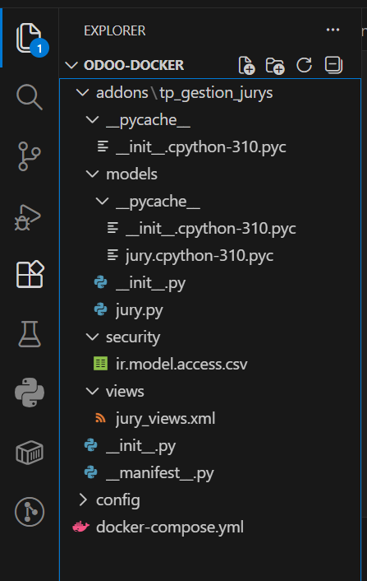
Structure Technique du Module : tp_gestion_jurys
L'image présente l'explorateur de fichiers sous Visual Studio Code, détaillant l'organisation interne du module Odoo conforme aux standards de développement de l'ERP.
1. Dossiers Principaux
- models/ : Contient la logique métier et la définition de la base de données. On y voit le fichier jury.py qui définit le modèle technique tp.jury aperçu dans l'interface.
- views/ : Contient les fichiers XML définissant l'interface utilisateur. Le fichier jury_views.xml est responsable de l'affichage de la vue liste et de la vue formulaire.
- security/ : Inclut le fichier ir.model.access.csv, essentiel pour définir les droits d'accès (lecture, écriture, suppression) des utilisateurs sur le module.
2. Fichiers de Configuration (Manifeste)
- __manifest__.py : C'est le fichier d'identité du module. Il contient les métadonnées affichées dans l'interface Odoo, telles que le nom "TP - Gestion des Jurys", l'auteur "EMSI", et la version "17.0.1.0".
- __init__.py : Présent à la racine et dans les sous-dossiers, ce fichier Python permet d'initialiser les paquets et d'importer les modèles nécessaires au fonctionnement du module.
3. Environnement de Déploiement
- docker-compose.yml : Ce fichier à la racine du projet indique que l'instance Odoo est exécutée dans un conteneur Docker, facilitant ainsi la gestion de l'environnement de développement local (localhost:8069).

